[복습] 7/10 했던 명령어 정리
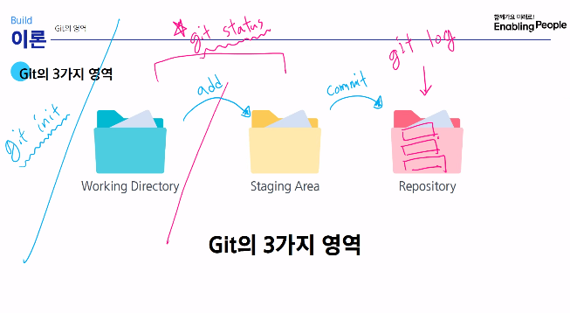
7/13 시작
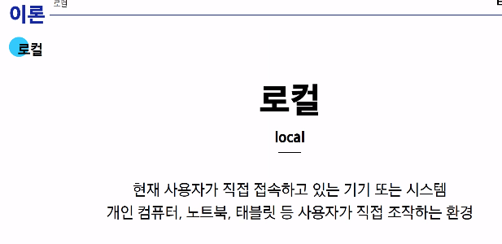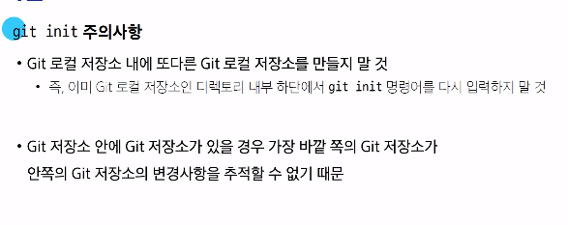
Git init 이후 하위폴더에 또 다른 git을 만들면 안된다. (하위 git 모든 내용 사라짐)
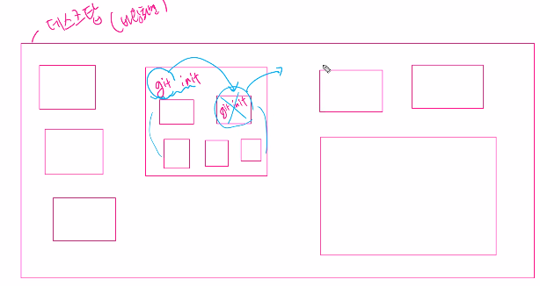
혹시 바탕화면에서 실수로 git init을 했다면, 숨김 폴더에서 .git 찾아서 삭제하면 해결된다
Markdown
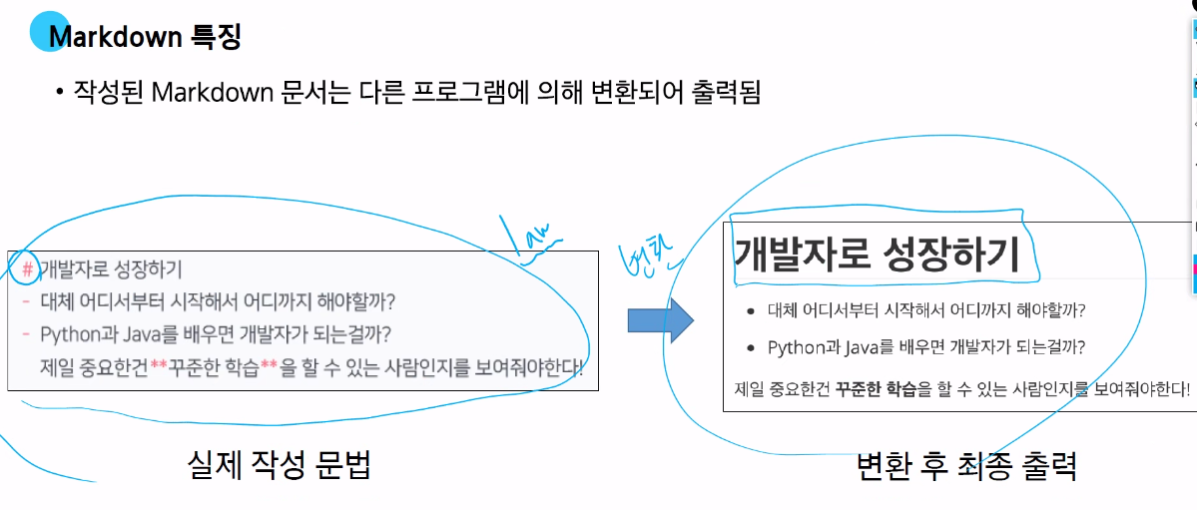
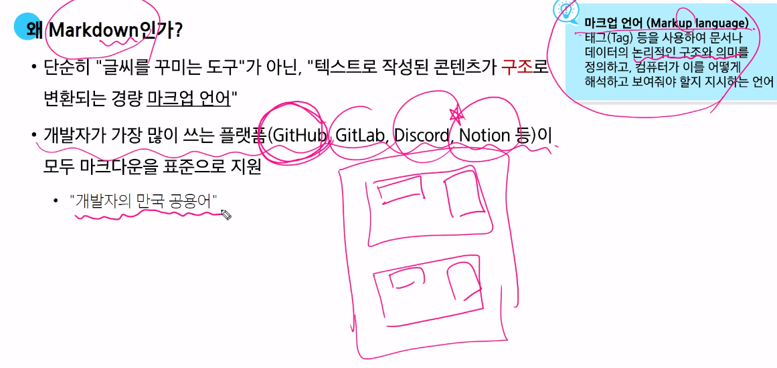
Markdown의 특징: 변환을 해야한다. (VS code 이용 가능)
마크다운 문법:
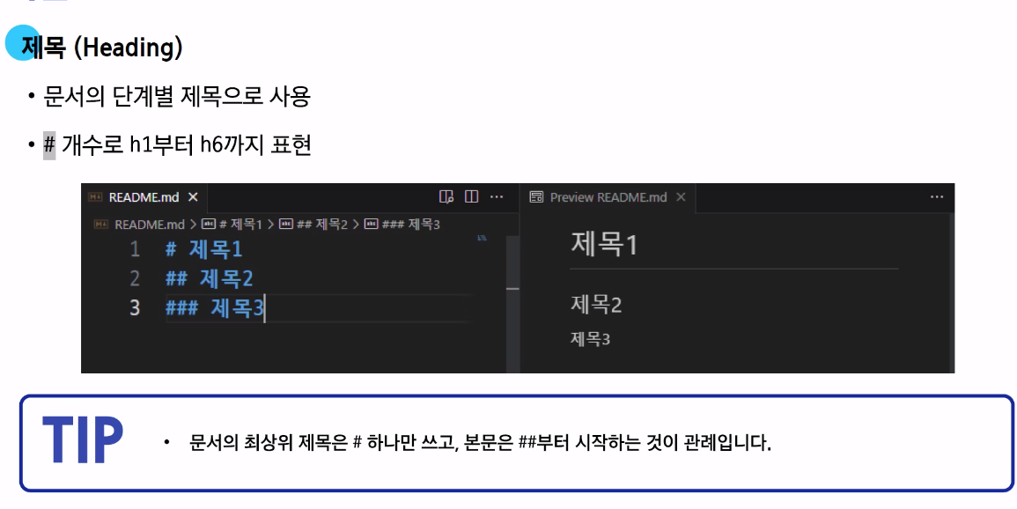
#가 제일 크고, ######가 제일 작음
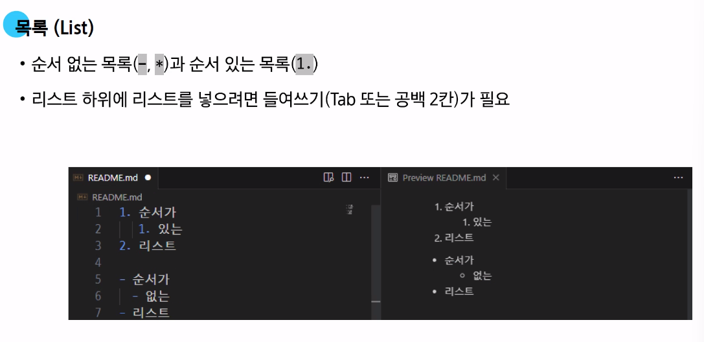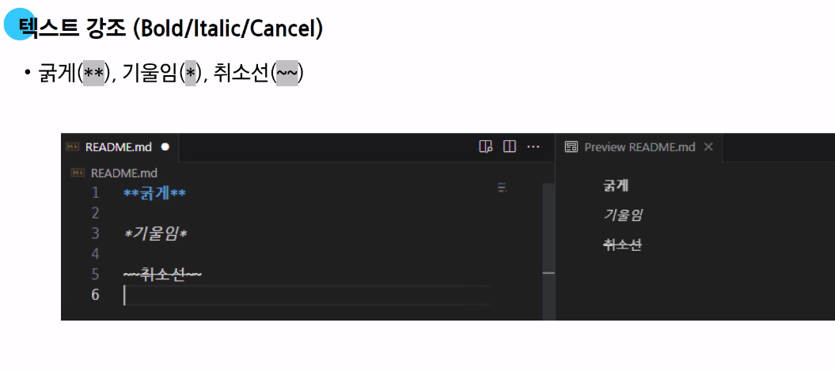
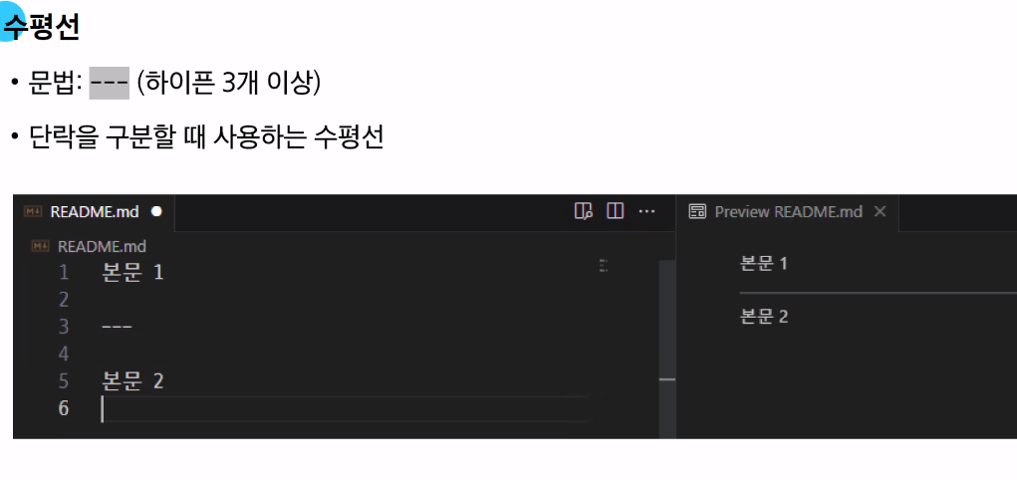
인용문은 부등호! (>)
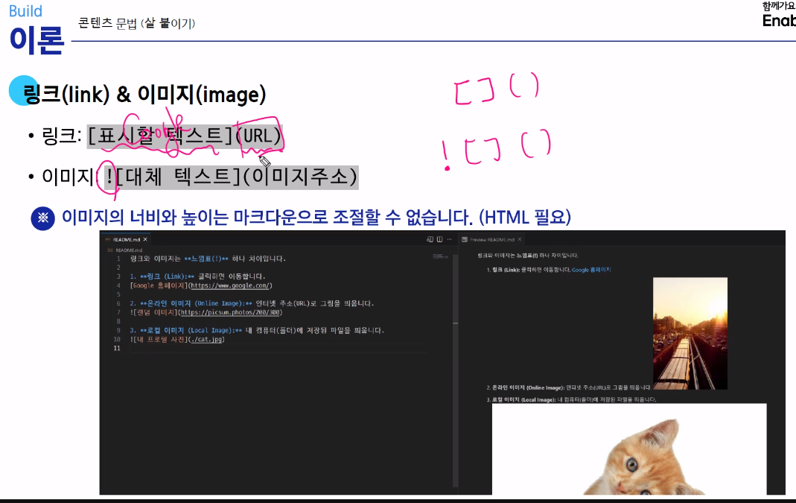
이미지 부분 대체 텍스트 = 이미지가 정상적으로 작동하지 않을 시에 보여지는 텍스트
개발자 문법 (핵심)
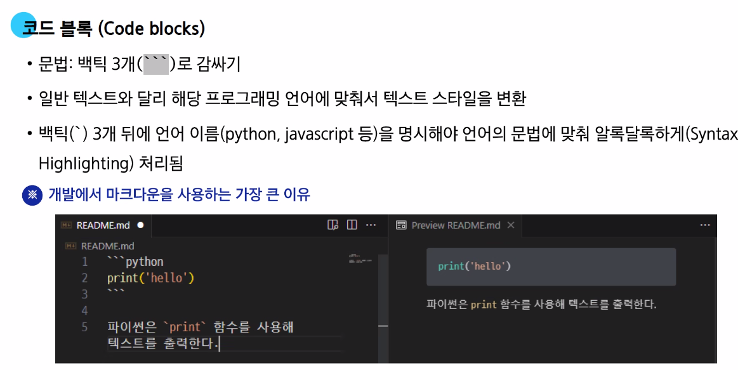
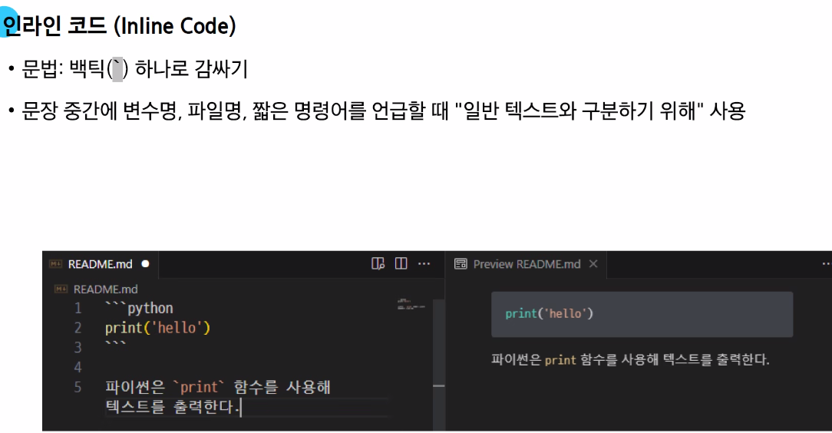

마크다운 문법 가이드
https://www.markdownguide.org/basic-syntax/
마크다운 사용을 유용하게 도와주는 서비스
Typora (유료), Marktext (무료), markdown all in one (VS code 확장 프로그램)

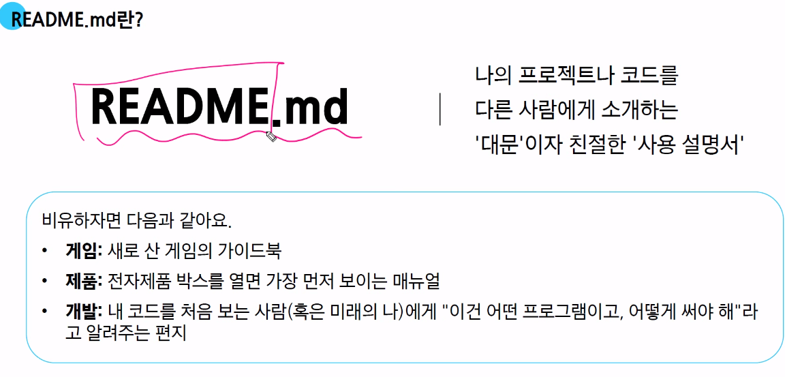
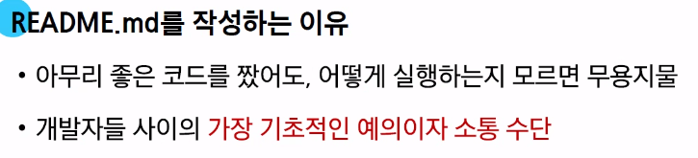

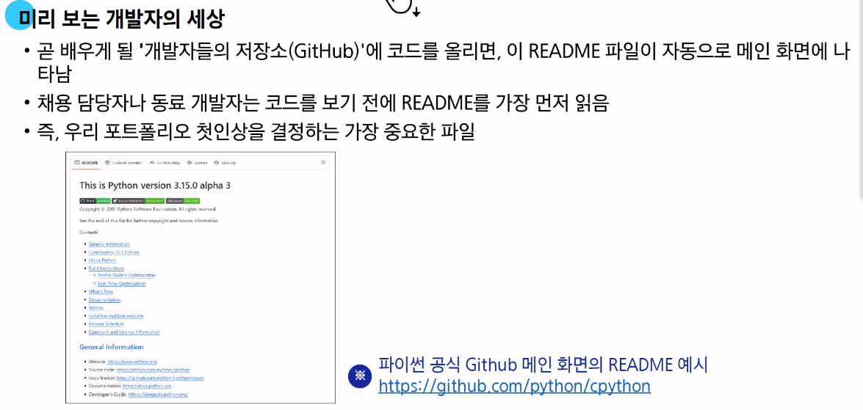
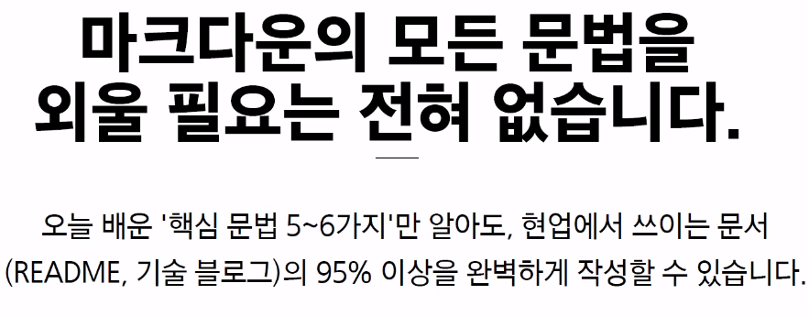
GIT HUB
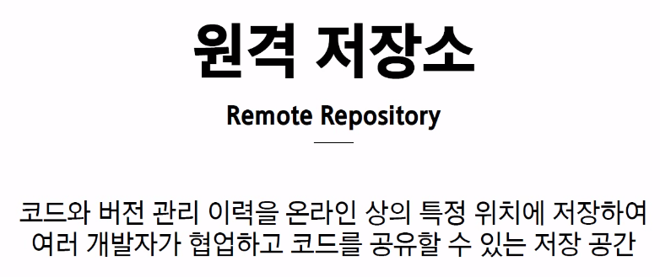
Git Lab (기업용), Git Hub (가장 많이 사용), Bitbucket 많이 사용은 X)
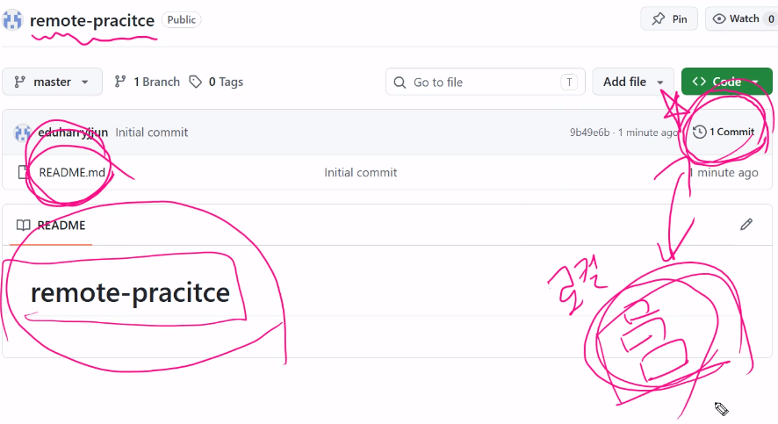
상황에 따라 Git Hub 에서 만든 Read me랑 기존 git이랑 충돌 할 수도 있음
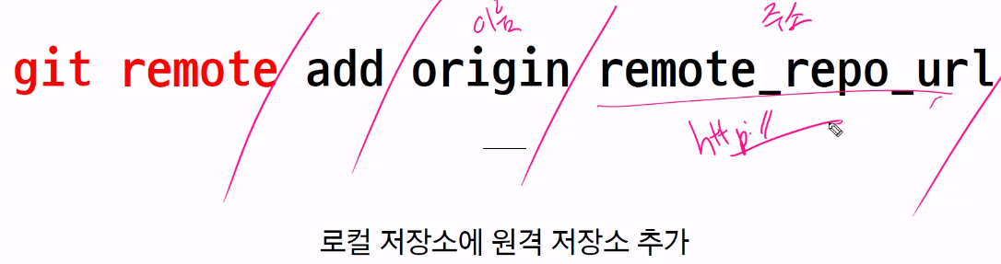
관행적으로 첫번째 등록 repo는 origin이라고 짓는다. (별칭)
- 하나의 로컬 저장소 한 개에 다양한 원격 저장소를 연결시킬 수 있음
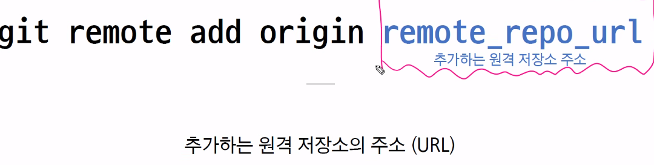
추가하는 원격 저장소의 주소
- 처음에만 url 등록하고, 다음부터는 별칭 사용해서 등록 (연결이 아니다!!!)
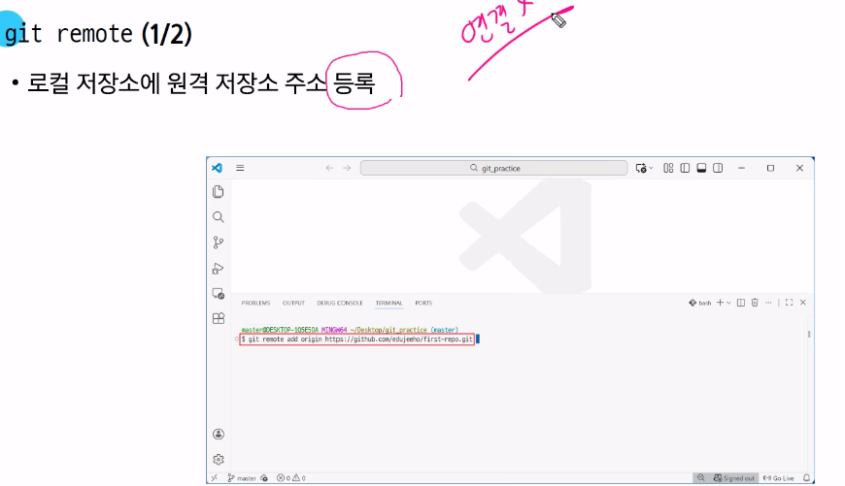
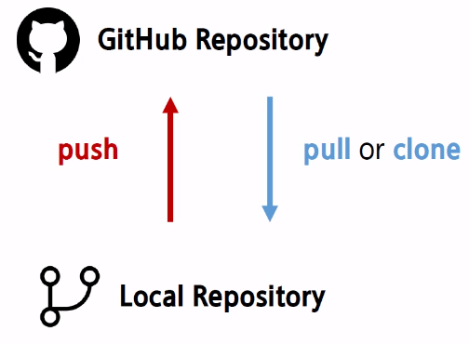
Push = 변경 사항 만큼만 업로드 (전체를 올리는게 아니다!)
Pull = 변경 사항 만큼만 받는 것
Clone = 복제 (전체)
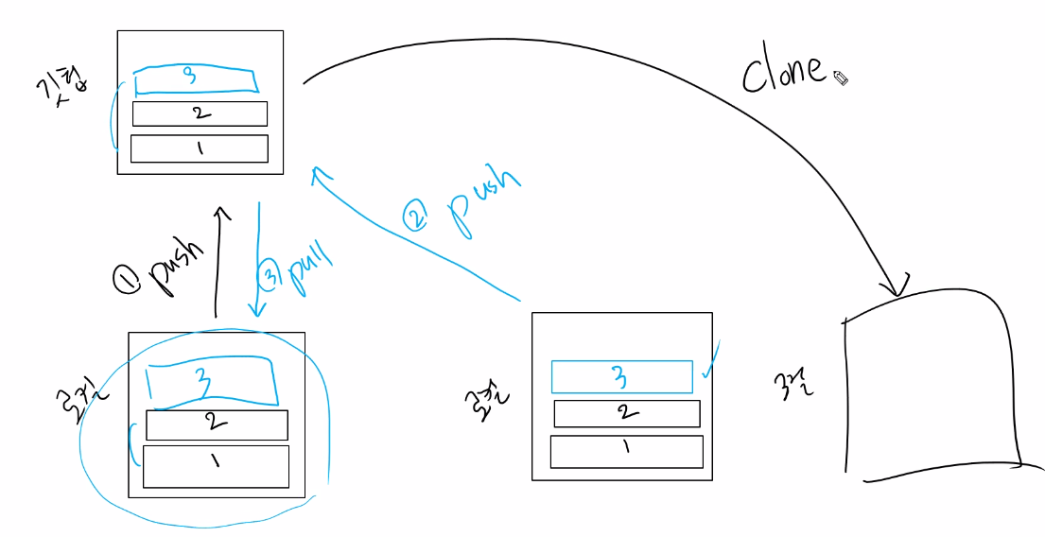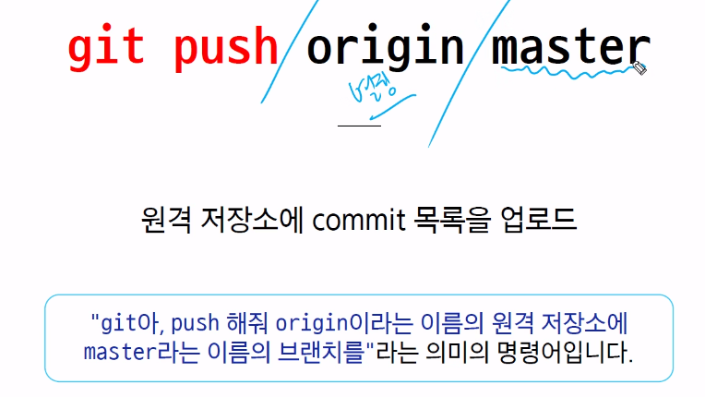
드라이브랑 다르게 Commit만 올라가는 것!!!!! [git push origin master]
자리 변경 이후에 로컬 인증이 달라지기 때문에, 자리 변경하면 인증서 제거 후 푸시 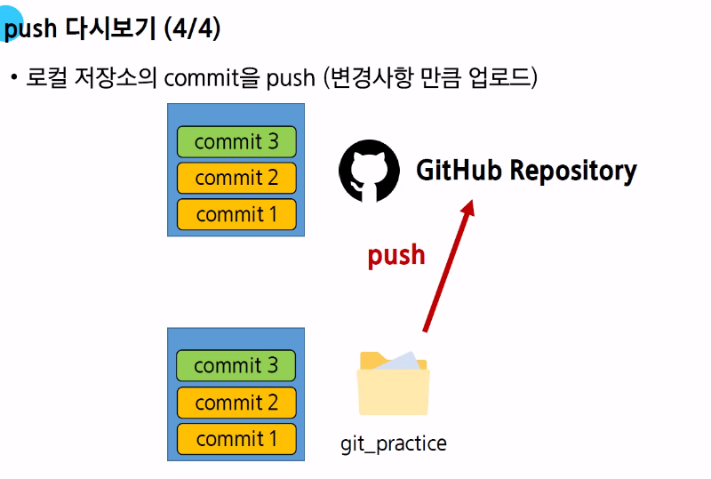
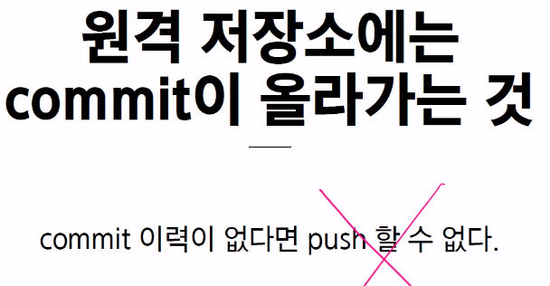
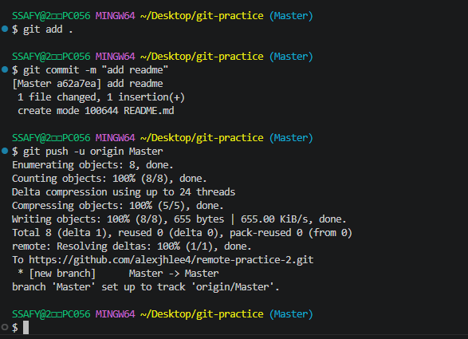
git pull origin master (Master 처음 만들 때 Master로 만들었기 때문)
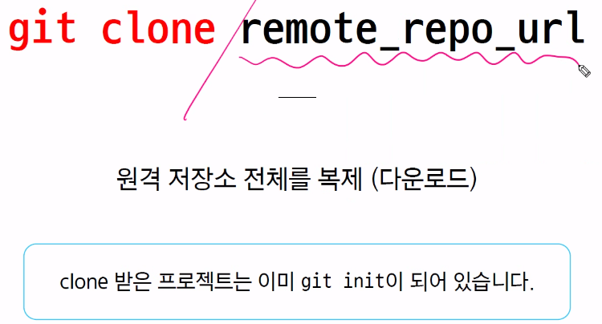
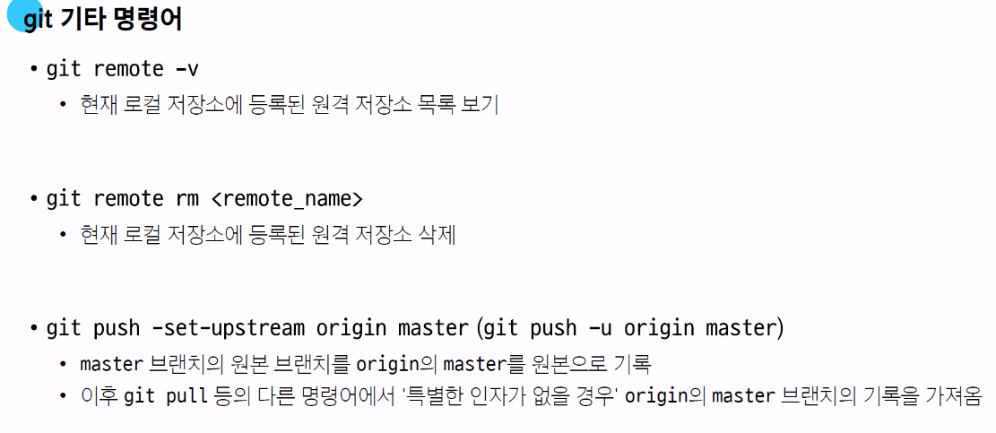
하지만, 만약 깃헙에서 README를 먼저 만들었다면 클론 먼저 하고 시작해야 한다.
( -> README가 이미 하나의 commit 이기 때문)
Gitignore
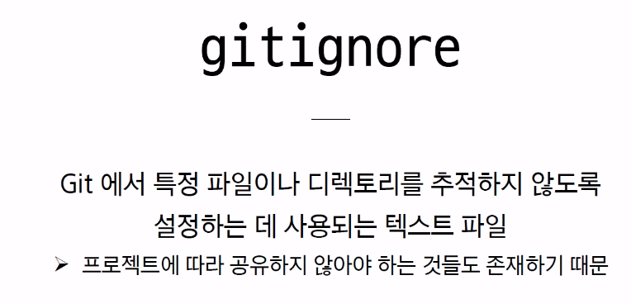
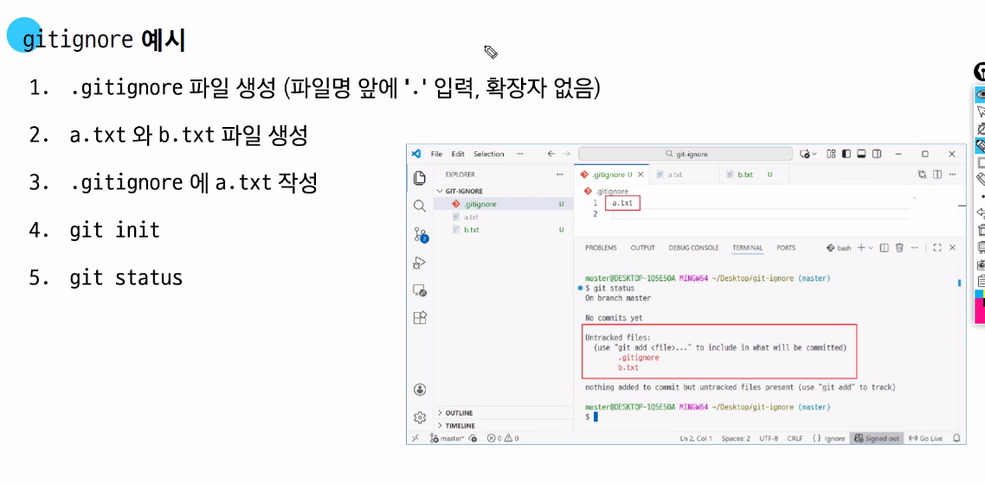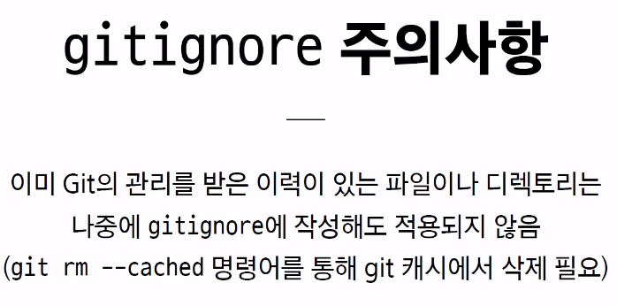
이미 깃에 업로드 된 파일은 gitignore가 먹히지 않으므로, 개발 시작 전에 처음 단계에 미리 gitignore 해놓는게 좋다.

TIL
- 단순히 배운 것 필기
- 배운 것 기반해서 +a
- 막힌 부분이 있었는데 어떻게 해결했다 (과정)

